
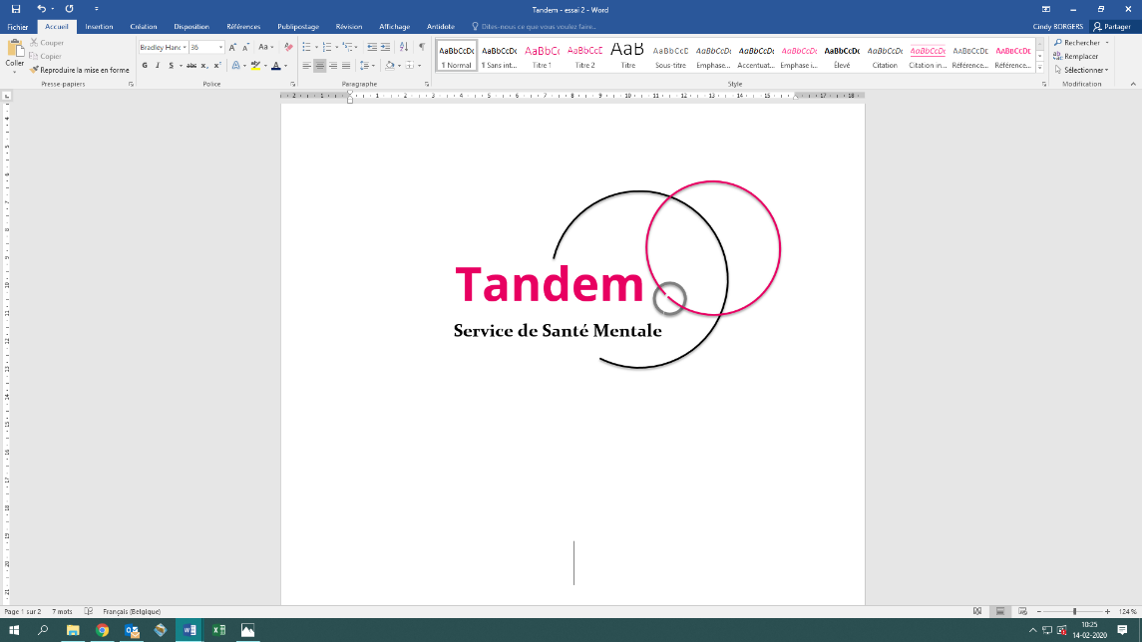

Agréé par la Région Wallonne 041/1
Agent traitant :
Téléphone : | 067 28 11 50
Mail : | ssm.tandem@cpas-nivelles.be
Réf. à rappeler :

Dans le cadre du Service de Santé mentale Tandem, le Centre Public d’Aide Sociale de Nivelles représenté
par Madame Colette Delmotte, Présidente et Madame Natacha Ide, Directeur général, engage un.e
assistant.e social.e mi-temps (19h/semaine) dans le cadre d’un remplacement « pause carrière ».

L’équipe pluridisciplinaire du SSM est dynamique et impliquée dans le réseau. Elle propose différents projets
et reste en formation continuée. Elle est constituée actuellement d’un pédopsychiatre, de psychologues
psychothérapeutes d’orientation analytique, systémique et humaniste, de thérapeutes du développement,
d’assistantes sociales formées à l’intervention familiale et systémique, d’une logopède et d’un secrétariat.

Profil recherché :
- Disposer d’un diplôme de Bachelier assistant.e social.e
- Avoir une formation en thérapie familiale/analyse systémique et une expérience en santé
mentale sont des atouts,
- Être capable de travailler en équipe et en co-intervention,
- Savoir communiquer (oralement et par écrit).
- Faire preuve d’ouverture d’esprit, d’accueil, de respect et d’écoute.
- Savoir faire preuve d’adaptabilité et de flexibilité
- Être disponible le lundi matin + jour jusque 18h
- Posséder un permis de conduire et disposer (occasionnellement) d’un véhicule pour le travail de
réseau
- Disposer de compétences en informatique
- Connaitre le réseau psycho-social de la région
- Avoir des connaissances de base en psychopathologie

Descriptif des activités :
- Accueil, analyse des demandes et des besoins de prise en charge
- Assure des anamnèses sociales et familiales
- Participer à la vie d'équipe et au travail pluridisciplinaire, notamment aux réunions de concertations hebdomadaires
- Mise en place d’un réseau autour du patient et/ou travail de liaison avec le réseau du patient
- Réaliser l’accompagnement social, en collaboration avec l’équipe
- Participation aux activités de réseau
- Réaliser le travail administratif relatif au suivi du patient
- Entretiens individuels, de couple et/ou famille (seul.e ou en co-intervention)

Entrée en service : Octobre 2024

Régime d’engagement : 19h/semaine (réunion d’équipe lundi matin 9h30 – 12h30), contrat de
Remplacement

Formalités : Envoyer le CV et la lettre de motivation courrier adressé au service de santé mentale Tandem du
CPAS (rue Samiette 70 à 1400 Nivelles) à l’attention de Docteur Thierry Bastin, Directeur thérapeutique et de
Shelley Vanden Bossche Directrice administrative pour le lundi 09 septembre 2024.

Pour toute information complémentaire, s’adresser à Shelley Vanden Bossche Directrice administrative au
067/28.11.50 ou ssm.tandem@cpas-nivelles.be

